ADDI Débito Directo
Resumen Ejecutivo

Control de actualizaciones – Documento

Versión | Explicación del Cambio (Proyecto que causa la actualización) | Autor(s) | Revisó(s) | Aprobó(s) | Distribución | Fecha
 |  |  |  |  |  | Aprobación | Liberación
1.0 | Primera Liberación | Sergio Romero | Carlos Pau | Alejandro Dragunsky | Personal Interno Isban Argentina | 17/02/2014 | 17/02/2014

Diccionario, Definiciones y Abreviaturas

Término | Definición
Adhesión | Función que permite a un cliente solicitar que se le debite de su cuenta cada vez que exista un vencimiento de pago de un servicio, facturado por una empresa a la cual se acreditará el importe debitado. (por ej, telefonía, tv por cable, energía eléctrica)
Banco Originante | Es el Banco que origina la transacción financiera o no financiera
Banco Receptor | Es el Banco que recibe una transacción financiera o no financiera
Coelsa | La Cámara de Compensación Electrónica COELSA es una institución que, de acuerdo a los lineamientos definidos por el BCRA, administra la compensación de los instrumentos de pago originados por operaciones de clientes de las entidades financieras. El objetivo la Cámara es realizar la compensación, mediante el procesamiento electrónico, y la transferencia de los fondos de estas transacciones entre los bancos.
Empresa Originante | Es la Persona Física o Jurídica que contrata con Banco Río el Servicio de Débito Directo. Se denomina originante puesto que es el origen de las transacciones.
Transacción Financiera | Los movimientos que involucran montos de dinero, se denominan transacciones financieras, y pueden ser de dos tipos: Débitos y Reversiones
Reversión | Es una transacción financiera cuya función es volver atrás un débito aplicado realizando la acreditación del importe debitado.
Transacción no Financiera | Son los movimientos para la administración de las Adhesiones estos son: Altas, Bajas, Notificaciones de Cambio de cuenta y stop debit.
Stop Debit | Es una transacción no financiera cuya función permite a los clientes adheridos a débito automático evitar la aplicación del mismo en su cuenta, la solicitud la puede realizar hasta el día de vencimiento inclusive.
7x24 | Aplicación web/ Websphere/ Oracle/ Java - Infraestructura 7x24
AAPE | Aplicación mainframe - Convivencia Altair Personas
ABGCCO-CONVIVENCIA | Aplicación mainframe - Convivencia Altair Cuentas
ABGCIM-IMPUESTOS | Aplicación Mainframe – Impuestos
ACLE-ACLD | Mainframe / Windows /VB - Clearing pesos y dolares
ACNL | Aplicación Mainframe - Backend de canales
ADDE | Aplicación Mainframe - débito automático de tarjetas de crédito y seguros
ALBG | Aplicación Mainframe - Cuentas pasivas (cajas de ahorro- cuentas corrientes y paquete infinity batch)
ARCE | Aplicación Mainframe - Recaudaciones y cobranzas electrónicas
AUTL | Aplicación Mainframe - Rutinas de tecnología/producción
MALHA | Aplicación Mainframe - Contabilidad Altair y generador de reportes
AIVA | Aplicación Mainframe - Registración IVA débito fiscal
ADGI | Aplicación Mainframe - Regímenes informativos AFIP: siter-sicore-iibb- autónomos- sellos- débito créditos- deudores previsionales
RIOPIF | Solaris/ Oracle/ Web server i-planet/ Solaris/ Websphere - Front End de aplicación de pago de servicios
RIOPIB | Solaris/ Oracle/ Web server i-planet/ Solaris/ Websphere - Back End de aplicación de pago de servicios
OBE | Solaris/ Oracle/ Web server i-planet - Net Banking
OBP | Solaris / Oracle / Websphere - Online Banking personas
APRP | Aplicación Mainframe - proceso integrado de recaudaciones y pagos.
AMOV | Aplicación Mainframe - Bolsa de movimientos

CONTENIDO

1. Objetivo/Funcionalidad 5
2. Diagrama de Contexto 5
3. DER (Si Aplica) 5
4. Principales Entidades 5
5. Principales Funciones 5
6. Seguridad 5

- Objetivo/Funcionalidad
El objetivo del presente sistema es el de facilitar la Recaudación en el Banco (sistema cerrado) y/o actuar como canal de entrada al Sistema Nacional de Pagos - Débito Directo (sistema abierto) para aquellas empresas que operan con Banco Santander. Además intercambiar información correspondiente a Clientes del Banco con aquellas empresas que no operan con él.
Para lograr dicho objetivo se realizara el intercambio de información a través de transmisiones con la siguiente secuencia:

- La Empresa que opera con Banco Santander transmitirá al Banco, las siguientes Transacciones:
- Adhesiones presentadas.
- Adhesiones Rechazadas.
- Bajas Rechazadas.
- Notificaciones de Cambio presentadas.
- Notificaciones de Cambio rechazadas.
- Débitos (facturación) presentados.
- Reversiones por error presentadas.
- Reversiones rechazadas.

- Banco Santander enviará a la COELSA las transacciones recibidas de la Empresa que correspondan a Clientes no Propios.

- Banco Santander procesará las transacciones recibidas de la Empresa que correspondan a Clientes Propios.

- Banco Santander procesará aquellas transacciones recibidas de la COELSA correspondiente a Clientes propios y Originadas en Empresas que no operan con él.

- Banco Santander Transmitirá a la empresa que opera con él las siguientes Transacciones:
- Adhesiones presentadas por él u otros bancos.
- Adhesiones aceptadas.
- Adhesiones rechazadas.
- Bajas presentadas por él u otros bancos.
- Notificaciones de Cambio presentadas por él u otros bancos.
- Notificaciones de Cambio aceptadas.
- Notificaciones de Cambio rechazadas.
- Débitos aceptados.
- Débitos rechazados.
- Reversiones presentadas por él u otros bancos.
- Reversiones aceptadas.
- Reversiones Rechazadas

- Banco Santander procesará aquellas transacciones recibidas de COELSA correspondiente a Clientes propios y originadas en Empresas que no operan con él.

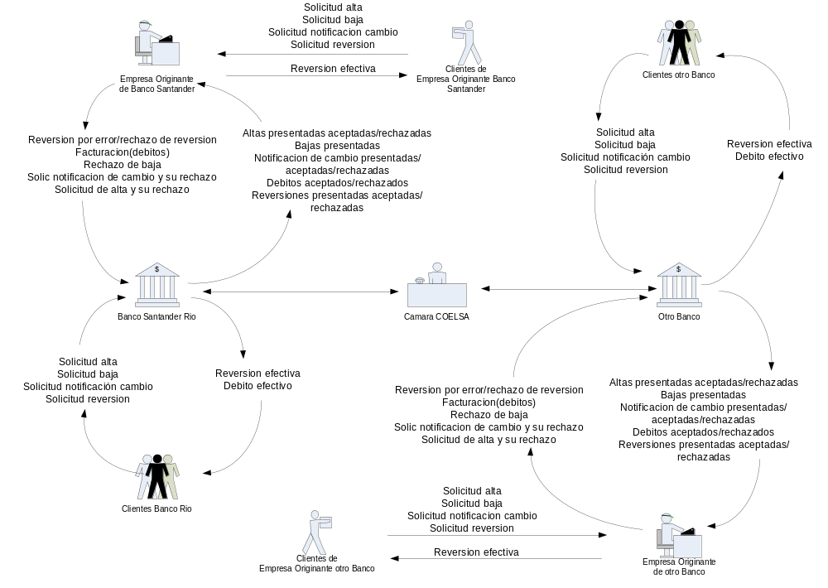

- Diagrama de Contexto

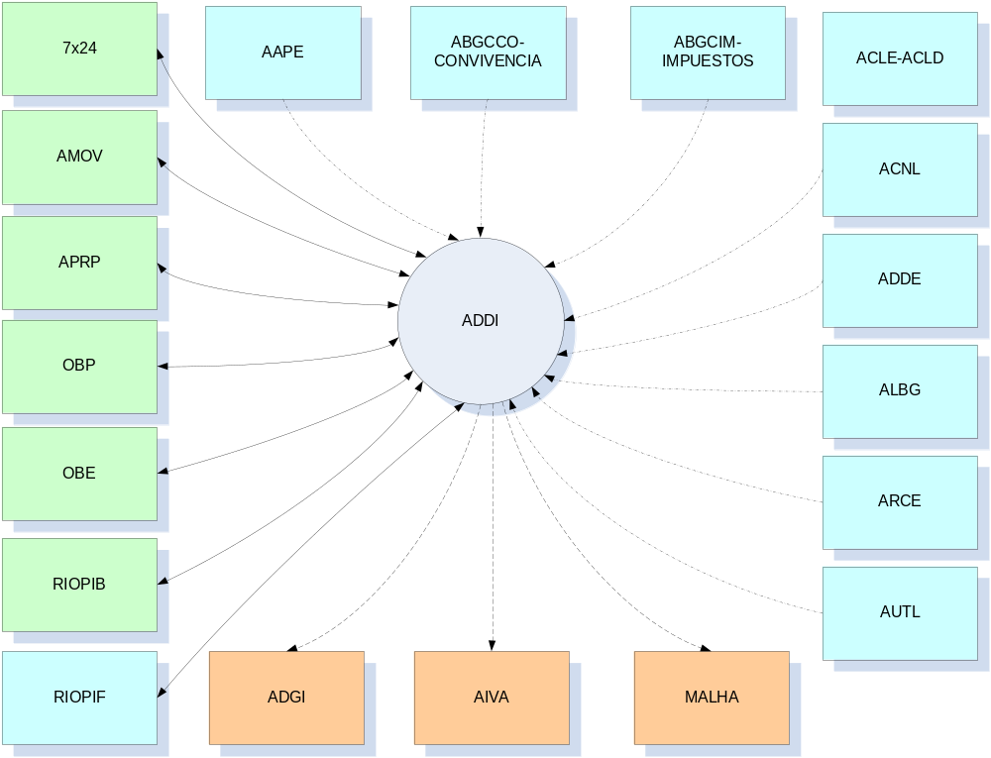

- DER (Si Aplica)
No existe DER

- Principales Entidades
- Maestro Adhesiones: Base de datos que relaciona la cuenta del cliente (propio o de otro banco) con la empresa y el servicio por el cual se realizará el débito (por ej. CUIT, servicio, cuenta a debitar)
- Maestro de Empresas: Archivo que contiene todos los datos de las empresas que tienen acuerdo con el banco para la gestión de los débitos automáticos (por ej. CUIT, nombre, cuenta de acreditación)
- Débitos pendientes: Archivo que contiene las ordenes de débito hasta la fecha de vencimiento de las mismas
- Novedades por sucursal: Archivo que contiene las transacciones no financieras ingresadas desde sucursales (Alta y baja de adhesiones, modificación de cuenta de débito, stop debit)
- Histórico información financiera: Archivo que conserva todos los movimientos de débitos y reversiones de clientes propios por 5 años aproximadamente.
- Histórico información financiera enviada a COELSA: Archivo que conserva todos los movimientos de débitos y reversiones de clientes de otros bancos por 5 años aproximadamente.
- Histórico información no financiera enviada a COELSA: Archivo que conserva todos los movimientos de adhesiones de clientes de otros bancos por 5 años aproximadamente.
- Histórico información financiera recibida de COELSA: Archivo que conserva todos los movimientos de débitos y reversiones de clientes propios originados por empresas de otros bancos por 5 años aproximadamente.
- Histórico información no financiera recibida de COELSA: Archivo que conserva todos los movimientos de adhesiones de clientes propios originados por empresas de otros bancos por 5 años aproximadamente.

- Principales Funciones
- Recepción de débitos a clientes.
  - La misma se realiza a través de los distintos canales en línea (por ej. Rioline, Netbanking, Rioserv) con procesos cíclicos y automáticos. También existen procesos en horarios fijados para la recepción de los débitos enviados por COELSA. Todos estos procesos luego de la recepción realizan la validación de los datos, generando los rechazos que correspondan.
- Administración de Adhesiones
  - A través de los canales en línea y desde COELSA se reciben las novedades (altas, bajas y cambios) de adhesiones y luego de ser validadas se procesan o rechazan según corresponda.
- Débitos en cuenta
  - Se efectúan a la fecha de vencimiento informada en las órdenes de débitos recepcionadas. Hay tres intentos diarios, en el primero se intenta aplicar todos los débitos, en el segundo y tercero aquellos débitos rechazados por falta de fondos.

- Reversiones de débitos
  - Reciben el mismo tratamiento que las órdenes de débito, con la diferencia que realizan el crédito del importe informado, ya que su función es revertir un débito aplicado.
- Administración de stop debit
  - esta funcionalidad a solicitud del cliente titular de una cuenta adherida al débito directo, permite detener la aplicación de un débito hasta el día de vencimiento inclusive.
- Rendiciones a las empresas clientes
  - Una vez finalizados los procesos de adhesiones, débitos en cuenta y reversiones se informa a las empresas el resultado de los mismos, es decir, transacciones no financieras y financieras efectuadas correctamente y las rechazadas informando el motivo. Según lo acordado con la empresa la rendición puede ser a fecha de vencimiento, fecha de vto. + 1 día hábil o fecha de vto. + 2 días hábiles.
- Cobro de comisiones a empresas
  - Por el servicio de Débito Directo el BSR cobra una comisión a cada empresa, según lo acordado será un porcentaje del importe total de las transacciones o por cantidad de transacciones. La liquidación y la rendición de las comisiones se hará diariamente o mensualmente dependiendo del acuerdo con la empresa.
- Contabilización
  - transacciones financieras
    - Una vez finalizados los procesos de débitos en cuenta y reversiones los cuales involucran montos de dinero, se genera un archivo interfaz con el aplicativo de contabilidad (MALHA) con los movimientos mencionados para proceder a efectuar los respectivos asientos contables.
  - cobro de comisiones
    - Con el proceso de cobro de comisiones se genera diaria o mensualmente según corresponda un archivo interfaz con el aplicativo de contabilidad (MALHA) con los movimientos de dinero para proceder a efectuar los respectivos asientos contables.

- Seguridad
La seguridad y perfilado del aplicativo está basado en los servicios RACF administrados por Seguridad de la Información.

